Современный урок в условиях внедрения ФГОС СПО по профессии 13.01.10 Электромонтер по ремонту и обслуживанию электрооборудования (по отраслям)

Информация об авторе: Спиридонов Геннадий Борисович – мастер производственного обучения ОГБПОУ Фурмановский технический колледж, высшая категория. Работаю в профессиональных образовательных учреждениях 34 года мастером производственного обучения по профессиям "автомеханик", "электромонтер". Разработал рабочие программы по учебным и производственным практикам, контрольно-оценочные средства по стандартам ФГОС СПО по профессиям "автомеханик", "электромонтер". Победитель регионального конкурса "Педагог года-2011" в номинации "Педагог профессионального образования". Мастер спорта России по шахматам.

План урока учебной практики 01.01.Основы слесарно-сборочных и электромонтажных работ

по профессии 13.01.10 Электромонтер по ремонту и обслуживанию электрооборудования (по отраслям)

Дисциплина: учебная практика
Курс: 1
Тема урока: «Изготовление слесарных изделий из тонкой листовой стали»
Цель: - Овладеть приемами выполнения слесарной обработки с применением безопасных условий труда
- Развить личностные качества
Задачи урока:
Предметные:
- формирование потребности в умениях пользоваться инструментами и контрольно-измерительными приборами при выполнении слесарных работ
- формирование потребности в умениях выполнять слесарную обработку;
- формирование потребности в умениях применять безопасные приемы
Метапредметные:
- формирование способностей выбора способов деятельности в конкретной ситуации и их корректировки
- формирование самостоятельного осуществления деятельности
- формирование самостоятельного принятия решения
- совершенствование навыков сотрудничества
- совершенствование навыков аргументированно выражать свое мнение
Личностные:
- формирование навыков самоорганизации, навыков самооценки результатов учебной деятельности
- уважение к мыслям и настроениям другого человека, доброжелательное отношение к людям

Тип урока: урок комплексного применения умений.
Методы обучения: репродуктивный (с элементами информационно – рецептивного), исследовательский
Формы организации познавательной деятельности обучающихся: групповая, индивидуальная.
Средства обучения:
- инструменты (чертилка, измерительная линейка, кернер, разметочный молоток, штангенциркуль)
- приспособления (слесарные тиски, разметочная плита)
- оборудование (слесарный верстак)
- материал (листовая сталь различной толщины)
- мультимедийная установка
- персональный компьютер
- презентация
- раздаточный материал (приложения).
Время урока: 45 минут.

ХОД УРОКА

№ п/п | Этапы | Цели и содержание деятельности | Время,  мин | Деятельность |  | Планируемый результат
 |  |  |  | педагога | обучающихся | Планируемый результат
1 | Организационный этап | Проверить готовность к учебному занятию, настрой на плодотворную деятельность | 2 | Проверяет готовность обучающихся к уроку, анализирует свое настроение и настроение студентов. | Староста группы докладывает о явке, и соблюдение БУТ. Анализируют свое настроение на начало урока. | Настрой на совместную деятельность.
2 | Мотивационно-целевой | 1.Актуализировать опорные знания. Викторина «Слесарный ринг» и исследование рабочего инструмента на наличие брака  2.Мотивировать обучающихся к изучению данной темы.  Совместно сформулировать тему, цели, задачи учебного занятия.  Вопросы и задания для обучающихся:  2.1. Исследуйте фотографии дверей с целью определения недостающих металлических изделий?  2.2. Исследуйте образцы листовой стали с целью определения заготовки для слесарного изделия  Сформулируйте тему урока.  Вопросы для обучающихся:  2.3. Какие цели необходимо поставить для выполнения практического задания? Обсудите в своих микрогруппах  Сформулируйте цели урока.  2.4.Подбор средств для реализации целей.  Цели определены. Теперь необходимо определить средства для реализации намеченных целей. После обсуждения в группе принимаем нормированный набор средств на данную ситуацию .  2.5. Проектирование результата.  Задаю вопрос: «Что будет результатом нашей деятельности в этой ситуации?».  2.6.. Выделение ключевых понятий, рефлексия целевого пространства.  Задаю вопросы: «Что исследуем?», «Какие используем при этом средства?», «Какие действия производим?», «Что получаем в результате?». | 5  10 | Организует работу в микрогруппах на основе репродуктивного ( с элементами информационно- рецептивного), частично - поискового, исследовательского методов  Организует совместное мотивацию на основе частично - поискового метода с использованием образцов металла, фотографий.  Управляет познавательной деятельностью обучающихся, помогает сформулировать цели урока.  Организует совместное  целеполагание  Управляет познавательной деятельностью обучающихся, помогает определить набор средств  Управляет познавательной деятельностью обучающихся  Управляет познавательной деятельностью обучающихся | Вспоминают и воспроизводят. Решают исследовательские задачи, формируют выводы. Анализ и осмысление информации  Вступают в диалог.  Исследуют фотографии, образцы листовой стали, анализируют, высказывают суждения, делают выводы.  Формулируют тему урока.  Вступают в диалог.  Осознанно строят высказывания, аргументируют собственное мнение  Формулируют цель.  Осознают и принимают цели.  Вступают в диалог.  Осознанно строят высказывания, аргументируют собственное мнение  Вступают в диалог.  Осознанно строят высказывания, аргументируют собственное мнение  Вступают в диалог.  Осознанно строят высказывания, аргументируют собственное мнение | Формирование потребности в умениях пользоваться инструментами и контрольно-измерительными приборами при выполнении слесарных работ, выполнять слесарную обработку  2.1.Слесарное изделие  «Накладка для  замочной скважины»  2.2.Совместное  формулирование темы  урока:  «Изготовление  слесарных изделий из  тонкой листовой стали»  2.3.Совместное формулирование целей урока:  - Овладеть приемами выполнения слесарной обработки с применением безопасных условий труда  - Развитие личностных качеств  2.4.Набор средств: инструмент, приспособления, оборудование, чертеж, материал, человек  2.5.Результат двоичен: готовое слесарное изделие «накладка для замочной скважины» и развитие профессиональных и общих компетенций .  2.6. Ключевые понятия: «набор средств», «готовое слесарное изделие «накладка для замочной скважины» и развитие профессиональных и общих компетенций»
3 | Содержательный этап | Сформировать умения решения проблемной ситуации. | 23
 |  | Задания для обучающихся:  3.1. Исследуйте фотографии накладок с целью определения формы слесарного изделия?  3.2.Просмотр презентации «Правильный шестиугольник в природе»  3.3 Корректировка целей и средств деятельности.  3.4. Определение общего способа деятельности.  3.5. Реализация программы общей деятельности.  Задания для обучающихся:  3.5.1.Задание. Исследование образца слесарного изделия с целью выполнения эскиза «Накладки для  замочной скважины»  3.5.2. Задание. Проектирование алгоритма слесарных операций с применяемыми инструментами  3.5.3.Задание. Проектирование инструкции по безопасности труда  при разметке контура слесарного изделия  3.5.4. Задание. Исполнение разметки контура слесарного изделия – правильного шестиугольника  3.5.5. Выработка индивидуальных и групповых позиций - защита проектов  3.5.6 Рефлексия - подведение итогов данного этапа урока. |  | Организует работу в группах.  Организует показ познавательной презентации  Корректирует цель с аргументацией  Помогает на примере из жизни определить способ деятельности  Координирует деятельность обучающихся.  Консультирует в процессе выполнения заданий.  Координирует деятельность обучающихся.  Консультирует в процессе выполнения заданий.  Координирует деятельность обучающихся.  Консультирует в процессе выполнения заданий.  Координирует деятельность обучающихся.  Консультирует в  Организует защиту проектов с контролем и коррекцией.  Организует рефлексию этапа | Работают в группах.  Анализ и осмысление информации  Анализ и осмысление информации  Определяют способ деятельности на уроке  Осознанно строят высказывания, аргументируют собственное мнение.  Осознанно строят высказывания, аргументируют собственное мнение.  Осознанно строят высказывания, аргументируют собственное мнение.  Осознанно строят высказывания, аргументируют собственное мнение.  Осознанно строят высказывания, аргументируют собственное мнение, защищают свои проекты. Контролируют и корректируют свою деятельность  Осознанно строят высказывания, аргументируют собственное мнение. | 3.1.Умение работать в группах. Работать с новой информацией самостоятельно, находить ответы на задание: форма слесарного изделия правильный шестиугольник  3.2.Формирование ОК 5. Использовать информационно-коммуникационные технологии в профессиональной деятельности  3.3. Цели урока:  - Разметка контура слесарного изделия с применением безопасных условий труда  - Развитие личностных качеств  3.4.Способ деятельности по алгоритму  1. Исследование  2. Проектирование  3. Исполнение  4. Контроль, коррекция  3.5.1. Умение работать в микрогруппах.  Проект «Эскиз слесарного изделия»  3.5.2. Умение работать в микрогруппах.  Проект «Алгоритма слесарных операций с применяемыми инструментами»  3.5.3. Умение работать в микрогруппах.  Проект «Инструкции по безопасности труда  при разметке контура слесарного изделия»  3.5.4. Умение работать в микрогруппах.  разметки контура слесарного изделия – правильного шестиугольника  3.5.5. Умение работать в группах.  Умение оценивать результаты деятельности  Разработанные проекты  3.5.6 Разработанные нормированные проекты и приращение личностных качеств
4 | Рефлексивно-оценочный | Анализ деятельности и полученных результатов.  Совместное формулирование выводов.  Вопросы к обучающимся:  - Продиагностируйте свое состояние в конце занятия, результаты запишите в таблицу  - Какой была тема урока?  - Какая цель была поставлена в начале урока?  - Достигли ли мы с вами поставленной цели?  - Какие трудности вы испытали на сегодняшнем уроке?  - Как вы оцениваете результаты своей работы?  - Сможете ли вы применить в жизни умения, которые получили сегодня на уроке? Как? | 5 | Диагностирует свое состояние  Организует рефлексивную деятельность.  Осуществляет оценочную деятельность. | Диагностируют свое состояние  Анализируют деятельность на уроке и оценивают результат.  Анализируют деятельность на уроке и оценивают результат | Приращение внутреннего состояния  Умение осуществлять рефлексию своей деятельности  Вывод учебного занятия:  Приобретенные умения и способности помогут в счастливой жизни каждого из нас

Карта непрерывного самообразования и саморазвития на уроке
учебной практики 01.01.Основы слесарно-сборочных и электромонтажных работ

обучающегося гр.№ _______________________________________Дата ____________

Потребности Способности Сознание

Цель Действия Средства Результат Рефлексия
Поисковое
Рефлексивное

Рефлексивное

Целевое

№ | ЭТАПЫ | ДЕЯТЕЛЬНОСТЬ ОБУЧАЮЩЕГОСЯ | САМООЦЕНКА | ОЦЕНКА
1. | Организационный этап | 1.Диагностирование своего внутреннего настроения, своего внутреннего настроя на деятельность
  Свойства настроения | Баллы | Начало | Окончание
  Восторженное | +3
  Радостное, теплое | +2
  Светлое, приятное | +1
  Уравновешанное | 0
  Неудовлетворенное, грустное | -1
  Тревожное, напряженное | -2
  Упадок, уныние | -3
2. | Мотивационно-целевой | 1.Участие в викторине «Слесарный ринг» и исследовании рабочего инструмента на наличие брака
2. | Мотивационно-целевой | 2.Исследование фотографии дверей
2. | Мотивационно-целевой | 3.Исследование образцов тонкой листовой стали
2. | Мотивационно-целевой | 4. Формулировка темы урока.__________________________________________________________
2. | Мотивационно-целевой | 5.Формулировка цели урока ______________________________________________________________
  № | Качества творческой личности | Цель на саморазвитии в ходе УП | Рефлексия в конце УП
  1 | Целеустремленность
  2 | Воля
  3 | Познавательная активность
  4 | Решительность
  5 | Самоконтроль
  6 | Открытость
  7 | Независимость
  8 | Инициативность, активность
  9 | Оригинальность
  10 | Сообразительность
2. | Мотивационно-целевой | 6. Подбор средств для реализации целей.__________________________________________________
2. | Мотивационно-целевой | 7. Проектирование результата.
2. | Мотивационно-целевой | 8. Выделение ключевых понятий, рефлексия целевого пространства.
3. | Содержательный этап | 1. Исследование фотографии накладок
3. | Содержательный этап | 2.Просмотр презентации «Правильный шестиугольник в природе»
3. | Содержательный этап | 3 Корректировка целей и средств деятельности
3. | Содержательный этап | 4.Определение общего способа деятельности.
3. | Содержательный этап | 5.Исследование образца слесарного изделия с целью выполнения эскиза
3. | Содержательный этап | 6.Проектирование алгоритма слесарных операций с применяемыми инструментами
3. | Содержательный этап | 7.Проектирование инструкции по безопасности труда при разметке контура слесарного изделия
3. | Содержательный этап | 8.Исполнение разметки контура слесарного изделия – правильного шестиугольника
3. | Содержательный этап | 9.Выработка индивидуальных и групповых позиций - защита проектов
3. | Содержательный этап | 10.Рефлексия - подведение итогов данного этапа урока.
4. | Рефлексивно-оценочный | 1.Диагностирование своего внутреннего настроения на окончание занятия
4. | Рефлексивно-оценочный | 2. Рефлексия своей деятельности: ответы на вопросы  - Какой была тема урока?  - Какая цель была поставлена в начале урока?  - Достигли ли мы с вами поставленной цели?  - Какие трудности вы испытали на сегодняшнем уроке?  - Как вы оцениваете результаты своей работы?  - Сможете ли вы применить в жизни умения, которые получили сегодня на уроке? Как?

Приложение 1
Цель исследования : определить недостающие слесарные изделия из листовой стали на входной двери
Cредство: «Фото входных дверей»
Результат: ________________________________________________________

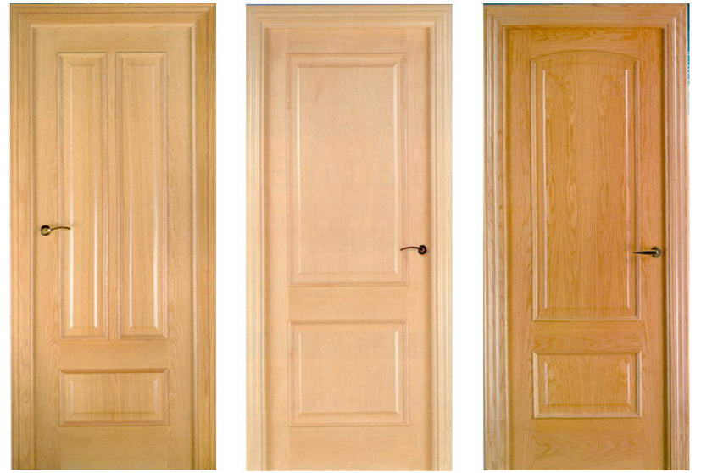

Приложение 2
Цель исследования : определить форму слесарные изделия из листовой стали на входной двери
Cредство: «Фото накладок для замочной скважины»
Результат: ________________________________________________________

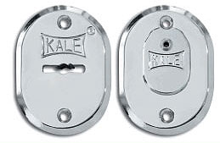
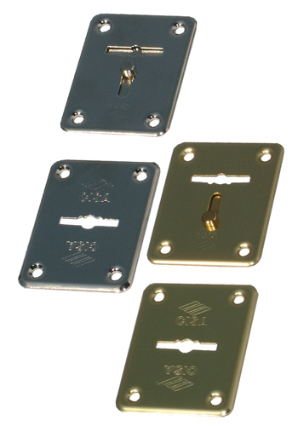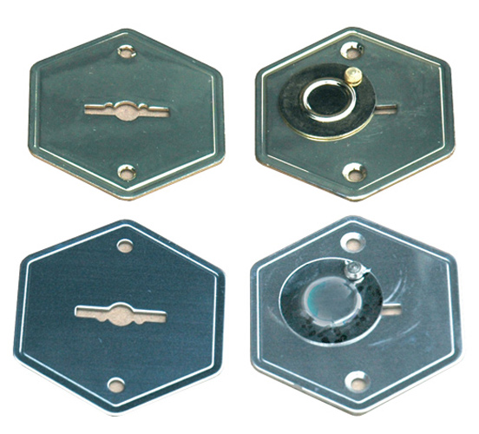

1 2 3

Приложение 3
Цель исследования : выполнить эскиз слесарного изделия
Cредство: «Образец накладки для замочной скважины »
Результат: ________________________________________________________

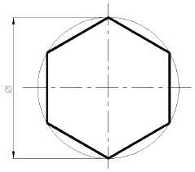

Приложение 4
Цель проектирования : составить алгоритм слесарных операций с применяемыми ниструментами, материалом
Cредство:образец слесарного изделия, таблица алгоритма слесарных операций с применяемыми инструментами. материалами
Результат: ________________________________________________________

Задание
1. Расставьте слесарные операции в правильной последовательности.
2. Перечислите инструменты и материалы, необходимые для изготовления и отделки изделия.

№ | Название слесарной операции | Применяемые инструменты, материалы
 | Сверление
 | Опиливание
 | Резка
 | Разметка
 | Шлифование
 | Зенкование

Приложение 5
Цель исполнения : Разметка окружности диаметром 56 мм на шесть равных частей и построение правильного шестиугольника слесарного изделия «Накладки для замочной скважины »
Cредство: инструкционная карта, инструменты, приспособления, оборудование, тонкая листовая сталь 1 мм
Результат: ________________________________________________________

ИНСТРУКЦИОННО-ТЕХНОЛОГИЧЕСКАЯ КАРТА
Разметка окружности на шесть равных частей и построение шестиугольника внутри круга.

Эскиз | Алгоритм выполнения | Инструменты, приспособления
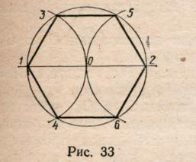 | 1. Разметить на пластине окружность заданного диаметра.  2. Провести на пластине риску, проходящую через центр и пересекающую линию окружности в точках 1 и 2-  3. Сделать в точках 1 и 2 керновые углубления.  4. Не изменяя раствор циркуля, равный радиусу окружности, провести из точек 1 и 2 две дуги, пересекающие линию окружности в точках 3 и 4, 5 и 6 (точки 1, 4, 6, 2, 5, 3 делят окружность на шесть равных частей).  5. Накернить точки пересечения дуг с линией окружности.  6. Соединить рисками точки 4, 6, 2, 5, 3 и 1 . | Циркули разметочные, линейки измерительные металлические, молотки слесарные массой 200 г, кернеры, чертилки.  Плита разметочная

Образец

Инструкция по безопасности труда при разметке
Запрещается работать неисправным и неправильно заточенным инструментом.
Инструменты, находящиеся в работе, должны соответствовать следующим требованиям.
Молотки должны быть прочно насажены на рукоятки и расклинены в отверстии стальными клиньями.. Поверхность рукоятки должна быть чистой и гладкой, без сучков, трещин и отколов. Рабочие поверхности молотка должны иметь гладкую, ровную поверхность, без трещин и отколов.
Ударная часть кернеров не должна быть сбита или скошена от ударов. Поверхность ударной части должна быть гладкой и слегка выпуклой.
Для предупреждения травм рук необходимо осторожно обращаться с заостренными концами циркуля, чертилки и кернера. Эти инструменты класть в карманы одежды запрещается.

Самоанализ урока
Учебной практики 01.01.Основы слесарно-сборочных и электромонтажных работ

Профессия: 13.01.10 Электромонтер по ремонту и обслуживанию электрооборудования (по отраслям)
Курс -1
Мастер производственного обучения – Спиридонов Г.Б.
Тема урока: «Изготовление слесарных изделий из тонкой листовой стали»

- Согласно ФГОС СПО и рабочей программы учебной практики по профессии: 13.01.10 Электромонтер по ремонту и обслуживанию электрооборудования (по отраслям)
мною был проведен урок по теме «Изготовление слесарных изделий из тонкой листовой стали».
- На уроке присутствовало 12 обучающихся, из них «сильных»-4, остальные обучающиеся среднего уровня. Обучающиеся выступали на уроке в роли соавторов и проявили следующие личностные качества: активность, ответственность, самостоятельность, самоконтроль, самодисциплину, умение участвовать в диалоге, отстаивать свою позицию, стремление к взаимопониманию, организованность и подготовленность к уроку.
- На уроке ставилась цели:
- Овладеть приемами выполнения слесарной обработки с применением безопасных условий труда
- Развить личностные качества
Задачи урока:
Предметные:
- формирование потребности в умениях пользоваться инструментами и контрольно-измерительными приборами при выполнении слесарных работ
- формирование потребности в умениях выполнять слесарную обработку;
- формирование потребности в умениях применять безопасные приемы

Метапредметные:
- формирование способностей выбора способов деятельности в конкретной ситуации и их корректировки
- формирование самостоятельного осуществления деятельности
- формирование самостоятельного принятия решения
- совершенствование навыков сотрудничества
- совершенствование навыков аргументированно выражать свое мнение

Личностные:
- формирование навыков самоорганизации, навыков самооценки результатов учебной деятельности
- уважение к мыслям и настроениям другого человека, доброжелательное отношение к людям

Тип урока: урок комплексного применения умений.
Методы обучения: репродуктивный (с элементами информационно – рецептивного), исследовательский
Формы организации познавательной деятельности обучающихся: групповая, индивидуальная

Средства обучения:
- инструменты (чертилка, измерительная линейка, кернер, разметочный молоток, штангенциркуль)
- приспособления (разметочная плита)
- оборудование (слесарный верстак)
- материал (листовая сталь различной толщины)
- мультимедийная установка
- персональный компьютер
- презентация
- раздаточный материал.

Структура урока состояла из четырех этапов: организационный, мотивационно-целевой, содержательный, рефлексивно-оценочный.
В организационной части урока обучающиеся настраивались на плодотворную деятельность. На мотивационно-целевой части урока была проведена актуализация опорных знаний в виде викторины «Слесарный ринг». Далее совместно с обучающимися были сформулированы тема и цели урока. Для этого применялись фотографии дверей, образцы листовой стали. Был произведен нормированный подбор средств под реализацию целей. Спроектировали результат и выделили ключевые понятия в рефлексии мотивационно-целевого этапа. На содержательном этапе урока было мною организовано исследование фотографии накладок с целью определения формы слесарного изделия – правильный шестиугольник. Была продемонстрирована презентация «Правильный шестиугольник в природе, науке и культуре». Скорректировал цели урока из-за лимита времени. Совместно с обучающимися определили общий способ деятельности по алгоритму: исследование-проектирование-исполнение-контроль-коррекция. Далее шла реализация программы общей деятельности.. Обучающиеся в микрогруппах выполняли роли исследователей, проектировщиков, исполнителей и контроллеров-корректировщиков по разработанным заданиям. Затем они защищали свои проекты. На заключительном этапе происходило обсуждение итогов урока, самооценка и оценка его результативности, рефлексия внутреннего состояния обучающихся после урока.
- Время было распределено рационально, была видна логика между этапами.
- Во время урока использовались дидактические материалы, мультимедийная приставка, наглядные пособия, раздаточный материал, рабочий инструмент, приспособления , оборудование в соответствии с целями занятия.
- Урок отличала атмосфера доверия и доброжелательности , способствовавшая проявлению личностных качеств обучающихся. Я учитывал состояние здоровья юношей на уроке, их настроение. Я был спокоен, уравновешен.
- В целом поставленные цели и задачи реализованы, 6 обучающихся получили предварительную оценку «хорошо» , 6 оценку «отлично». Результативность урока – «хорошо», видна в картах деятельности обучающихся.
- В перспективе необходимо доработать дидактический и раздаточный материал. Были потери времени из-за того, что обучающиеся не были знакомы с комплексом разработанных средств.

